راه، سرعت، زمان و شتاب

سرعت و شتاب
سرعت یک اندازه گیری است که نشان می دهد یک چیز در یک زمان معین چقدر حرکت کرده است. ما اگر دو موتر را بطور مثال در نظر بگیریم که در یک مسابقه میرانند. موتر ها یک اندازه فاصله را می پیمایند.
برای اینکه بدانیم کدام موتر سریعتر میراند، و برنده است، ما می توانیم به سرعت آنها توجه کنیم. موتر که بالاترین سرعت را دارد، سریع ترین حرکت را دارد. برای محاسبه سرعت ما هم با بدانیم که چقدر فاصله را پیموده و در چه زمانی. برای محاسبه سرعت ما فرمول سرعت را بکار می بریم. فرمول سرعت می گوید:

$$سرعت = \frac{فاصله}{زمان}$$

$$V= \frac{s}{t}$$

سرعت = v
فاصله = s
زمان = t

- واحد های عادی برای سرعت کیلومتر/ساعت . متر/ثانیه است.
- واحد کیلومتر بر ساعت توضیح می دهد که چند کیلومتردر یک ساعت پیموده شده است.
- واحد متر/ثانیه توضیح می دهد که یک متر در چند ثانیه طی شده است.

اگر یک موتر ۵۰ کیلومتر را در یک ساعت طی کند، سرعت آن ۵۰ کیلومتر/ ساعت می باشد.

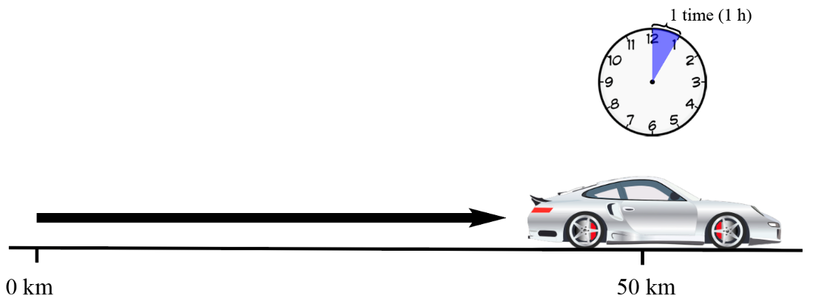
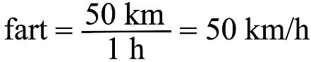
ill: Nafo
ill: Nafo

وقتیکه فاصله را بر زمان در معادله بالا تقسیم کنیم، ما سرعت متوسط موتر را به دست می آوریم.

شتاب یک اندازه گیری است که نشان می دهد که چقدر زود سرعت تغییر می کند، بطور مثال یک موتر از ۰- ۱۰۰ کیلومتر/ ساعت چقدر زود می تواند برود. وقتیکه سرعت یک موتر تغییر می کند، موتر شتاب می گیرد. فرق نمی کند که سرعت موتر زیاد می شود یا کم. اگر سرعت زیاد شود، شتاب مثبت است. اگر سرعت کم شود، شتاب منفی می باشد. شتاب با متردر ثانیه در ثانیه، یا متر/${ثانیه}^{۲}$ اندازه گیری می شود.

محاسبه فاصله، سرعت و زمان:
ما دیدیم که چگونه فرمول سرعت را برای محاسبه سرعت بکار ببریم. فرمول سرعت را همچنان می توانیم برای محاسبه فاصله در صورتیکه سرعت و زمان را داشته باشیم، بکار ببریم. ما می توانیم این فرمول را برای محاسبه زمان نیز استفاده کنیم اگر فاصله و سرعت معلوم باشد.

فاصله:
برای محاسبه فاصله ی که یک شی طی نموده است، می توان با ضرب کردن سرعت و زمان بدست آوریم. اگر بدانیم که یک موتر با سرعت ۸۰ کیلومتردر ساعت بمدت ۲ ساعت راه پیموده است، فاصله را با ضرب سرعت به زمان یعنی ۱۶۰ کیلومتر بدست آوریم.

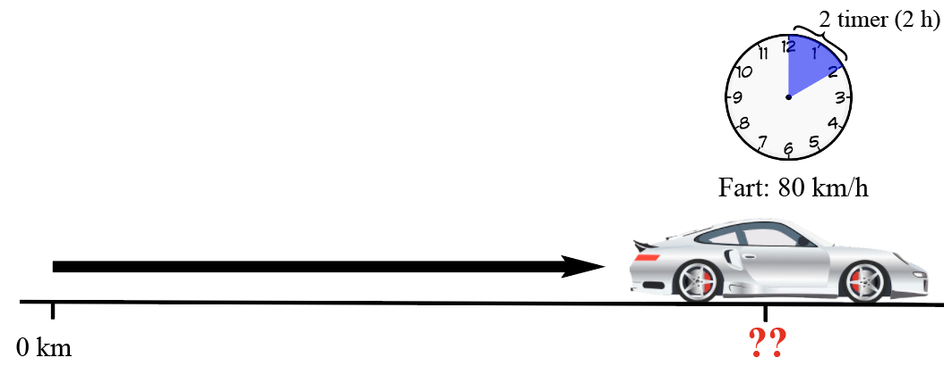

ill: Nafo

زمان:
برای محاسبه زمان که یک شی یا یک موجود زنده در یک سمت معین بکار برده است با تقسیم فاصله بر سرعت، می توانیم بدست آوریم. اگر بدانیم که یک موتر فاصله ۱۴۰ کیلومتر را با سرعت ۷۰ کیلومتر در ساعت پیموده است، ما وقت آنرا که ۲ ساعت است، بطور زیر بدست می آوریم.

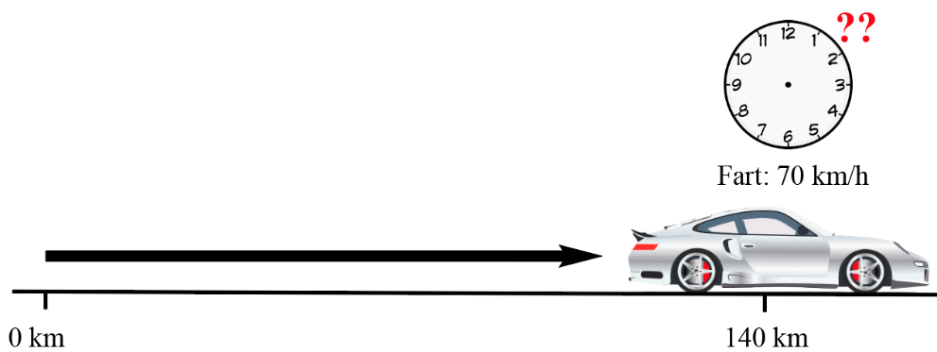
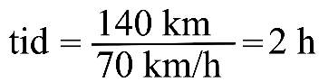

ill: Nafo

سوالات درمورد متن سرعت و شتاب:

- برای محاسبه سرعت یک موتر چه چیزها را باید بدانیم؟ یک یا چند پاسخ را انتخاب کنید.

- چه فاصله را یک ماشین طی نموده است
- چه مدت زمان را در بر گرفته است
- موتر چقدر بزرگ است

- واحد سرعت چیست؟ یک یا چند پاسخ را انتخاب نمائید.

- کیلومتر/ساعت
- متر/ ثانیه
- ${ثانیه}^{۲}/متر$

- شتاب چیست؟ یک پاسخ را انتخاب کنید.

- بیشترین سرعت که یک شی می تواند حرکت کند
- یک واحد اندازه گیری که یک شی چقدر زود سرعت خود را تغییر می دهد
- چقدر دور یک شی حرکت می نماید.

- واحد شتاب چیست؟ یک جواب را برگزینید

- متر
- کیلومتر/ ساعت
- ‌‌‌ ${ثانیه}^{۲}/متر$

- فرمول سرعت را در چه مورد می توانیم بکار ببریم؟ یک یا چندین پاسخ را انتخاب کنید.

- سرعت را محاسبه می کند
- چه فاصله را حرکت نموده است(فاصله) محاسبه می کند.
  - چقدر وقت را برای حرکت نمودن ین فاصله معین بکار برده است(زمان)

